برنامه هفتگی اعضای هیات علمی گروه بهداشت باروری نیمسال دوم 1403-1402
اساتید | روزهای هفته | 10-8 | 12-10 | 3.5-1.5 |  |  | 5.5-3.5
دکتر فرشته راستی | شنبه | سمینار در تحقیق 5 هفته دوم | کلینیک سلامت باروری | بیماریهای کودکان استثنایی
 |  | فیزیو پات جراحی ترم 6
 | یکشنبه | فیزیوپات 1  8 هفته اول | فیزیوپاتولوژی جراحی | کلینیک سلامت باروری
 |  |  | بهداشت 3
 | دوشنبه | کارآموزی فیزیوپاتولوژی |  | جلسات دانشکده |  |  | فیزیوپات جراحی نا پیوسته 8 هفته اول
 | سه شنبه | کارآموزی مرکز بهداشت
 | چهارشنبه | مشاوره با دانشجویان | فیزیوپات 2
 | پنجشنبه
دکتر زیبا رئیسی | شنبه | کارآموزی مرکز بهداشت 10 هفته اول
 |  | سمینار در تحقیق 5 هفته آخر
 | یکشنبه | مامایی در بحران 8 هفته | کلینیک سلامت باروری
 |  | بهداشت 3 8 هفته
 | دوشنبه | دانشکده |  | دانشکده
 | سه شنبه | دانشکده |  | دانشکده
 | چهارشنبه | کارآموزی مرکز بهداشت |  | کلینیک سلامت باروری
 | پنجشنبه
دکتر زینب توکل | شنبه | لیبر 8 هفته اول |  | بارداری و زایمان ارشد 8 هفته اول
 |  | سمینار در تحقیق 4 جلسه |  | لیبر 8 هفته دوم
 |  | فیزیوپات جراحی 4 جلسه
 | یکشنبه | کلینیک زنان 8 هفته اول |  |  |  |  | بارداری و زایمان 4 جلسه
 |  | کارآموزی مرکز بهداشت 5
 | دوشنبه | کارآموزی مرکز بهداشت 8 هفته اول |  |  | کلینیک سلامت باروری
 |  | بارداری و زایمان 8 هفته دوم
 | سه شنبه | بارداری و زایمان 4 جلسه | فیزیوپات جراحی ترم3 ن 8 هفته دوم
 | چهارشنبه | دانشکده |  |  |  |  | --------
 | پنجشنبه | - | - | -
دکتر مریم شیرمحمدی | شنبه | کارآموزی مرکز بهداشت
 | یکشنبه | کارآموزی نوزادان 15 هفته
 | دوشنبه | لیبر فارسان 8 هفته اول |  | دانشکده |  |  | بهداشت باروری 1
 |  | کارآموزی مرکز بهداشت 8 هفته دوم
 | سه شنبه |  | زبان تخصصی 8 هفته | اپیدمی ترم 1 ناپیوسته
 | چهارشنبه | دانشکده |  | اصول اپیدمیولوژی |  | اختلالات جنسی 8 هفته
 | پنجشنبه | - | - | -
دکتر معصومه رحیمی | طرح و برنامه ریزی درسی ارشد 5/1 واحد شنبه ها 8 هفته دوم ساعت 10 تا 12/ 4 جلسه 8 تا 10

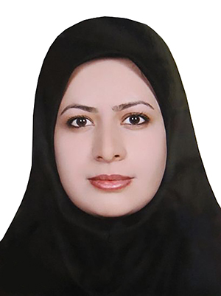
دکتر زینب توکل
Dr. Zeinab Tavakol
گروه بهداشت باروری
Reproductive Health Department
تلفن داخلی 303
zeinab.tavakol@yahoo.com
مرتبه: استادیار
Assisstant professor (PhD)
عضو هیئت علمی
Academic member
CV: https://isid.research.ac.ir/Zeinab_Tavakol

 | 10-8 | 12-10 | 15:30-13:30 | 17:30-15:30
شنبه | لیبر 8 هفته اول |  | بارداری و زایمان ارشد 8 هفته اول
 | سمینار در تحقیق/فیزیوپات جراحی 4 جلسه |  | لیبر 8 هفته دوم
یکشنبه | کلینیک زنان 8 هفته اول |  | دانشکده | بارداری و زایمان 4 جلسه
 | کارآموزی مرکز بهداشت 5
دوشنبه | کارآموزی مرکز بهداشت 8 هفته اول |  | کلینیک سلامت باروری | دانشکده
 | بارداری و زایمان 8 هفته دوم
سه‌شنبه | بارداری و زایمان 4 جلسه | فیزیوپات جراحی ترم3 ن 8 هفته دوم | دانشکده | -
چهارشنبه | دانشکده |  | دانشکده | -
پنج‌شنبه

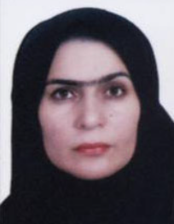
دکتر زیبا رئیسی دهکردی
Dr. Ziba Raisi Dehkordi
گروه بهداشت باروری
Reproductive Health Department
تلفن داخلی 637
ziba758@gmail.com
مرتبه: استادیار
Assisstant professor (PhD)
عضو هیئت علمی
(معاونت پژوهشی دانشکده)
Academic member
CV: https://isid.research.ac.ir/Ziba_Raisi

 | 10-8 | 12-10 | 15:30-13:30 | 17:30-15:30
شنبه | کارآموزی مرکز بهداشت یک 10 هفته |  | دانشکده | دانشکده
 | سمینار در تحقیق
یکشنبه | مامایی در بحران | کلینیک سلامت باروری | دانشکده | دانشکده
 | بهداشت 3
دوشنبه | دانشکده |  | دانشکده | دانشکده
سه‌شنبه | دانشکده |  | دانشکده | دانشکده
چهارشنبه | کارآموزی مرکز بهداشت |  | کلینیک سلامت باروری
پنج‌شنبه

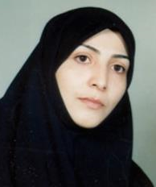
دکتر فرشته راستی بروجنی
Dr. Fereshte Rasti Borujeni
گروه سلامت باروری
Reproductive Health Department
تلفن داخلی 646
drfrasti@gmail.com
مرتبه: استادیار
Assisstant professor (MD,PhD)
مدیر گروه
مسئول مرجعیت علمی
Head of Department

CV:

 | 10-8 | 12-10 |  | 15:30-13:30 | 17:30-15:30
شنبه | فیزیوپات جراحی پیوسته سمینارارشد | کلینیک سلامت باروری |  | کلینیک سلامت باروری
 | فیزیوپات جراحی
یکشنبه | فیزیوپات 1 |  | فیزیوپات جراحی | کلینیک سلامت باروری | کلینیک سلامت باروری
 |  |  | بهداشت 3
دوشنبه | کارآموزی فیزیوپاتولوژی |  |  | جلسات | فیزیوپاتولوژی جراحی ناپیوسته
سه‌شنبه | کارآموزی مرکز بهداشت5 طول ترم |  |  | دانشکده
چهارشنبه | مشاوره با دانشجویان |  | فیزیوپات 2 | دانشکده
پنج‌شنبه

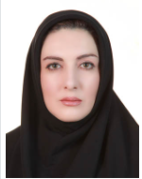
دکتر مریم شیرمحمدی
Dr. Maryam Shirmohammadi
گروه بهداشت باروری
Reproductive Health Department
تلفن داخلی 303
shirmohamadi.maryam@yahoo.com
مرتبه: استادیار
Assisstant professor (PhD)
عضو هیئت علمی
Academic member
CV: https://isid.research.ac.ir/Maryam_Shirmohammadi

 | 10-8 | 12-10 | 15:30-13:30 | 17:30-15:30
شنبه | کارآموزی مرکز بهداشت |  | دانشکده
یکشنبه | کارآموزی نوزادان |  | دانشکده
دوشنبه | لیبر فارسان 8 هفته |  | جلسات | بهداشت باروری 1
 | کارآموزی مرکز بهداشت 8 هفته
سه‌شنبه | دانشکده | زبان تخصصی | اپیدمیولوژی  ترم 1
چهارشنبه | دانشکده |  | اصول اپیدمیولوژی | اختلالات جنسی 8 هفته
پنج‌شنبه

